Инструкция по настройке
поиска по сайту

Оглавление

Авторизация Яндекс 1
Яндекс Поиск. Получение ключа. 2

Чтобы поиск заработал и начал индексировать страницы сайта, необходимо подключить сервис от yandex.
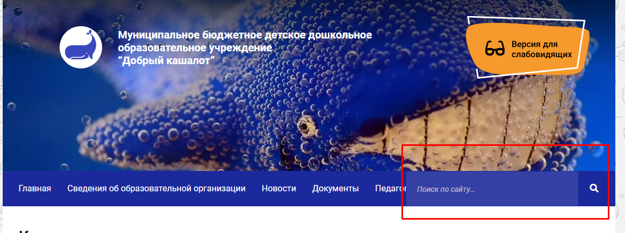

Авторизация Яндекс

Для подключения дополнительных сервисов на сайт, таких как “Счетчик посещений”, “Поиск по сайту”, “Карты”, необходимо иметь аккаунт на yandex.
Не нужно для каждого сервиса создавать отдельный аккаунт!
Чтобы завести аккаунт на yandex перейдите по ссылке https://mail.yandex.ru. Лучше завести отдельную почту, пароль от которой можно будет передавать другому администратору сайта, в случае если вы больше не будете заниматься ведением сайта.
Далее необходимо войти в аккаунт.
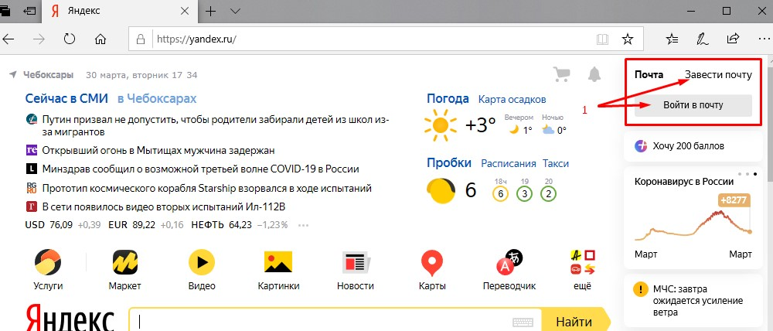

Яндекс Поиск. Получение ключа.

В рамках бесплатной лицензии разрешено 1 000 запросов в сутки, если вы пользуетесь API бесплатно и превышаете суточный лимит запросов, карта перестаёт работать до конца суток.

Перейти по адресу https://site.yandex.ru/ (Поиск для сайта), нажать «Установить поиск».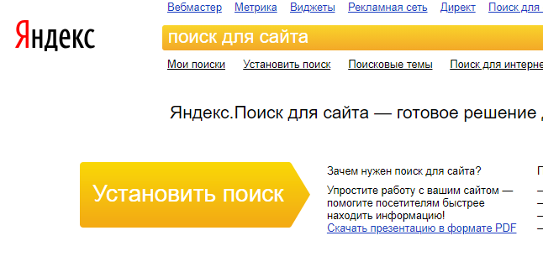
Далее прочитать пользовательское соглашение и “Продолжить”.

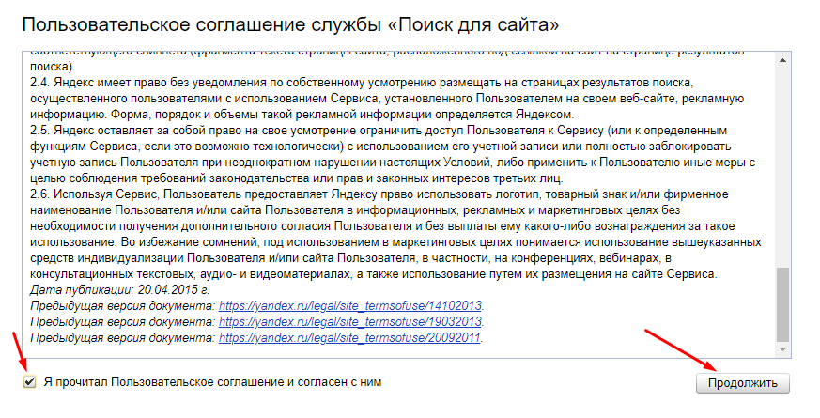
Сделать следующие настройки:

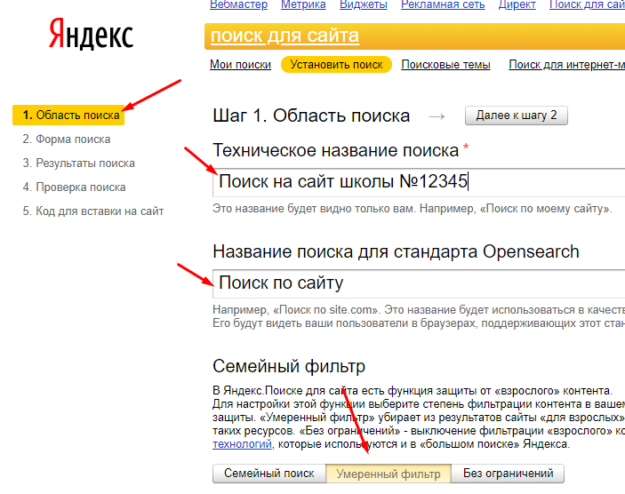
В разделе “Область поиска” нажать “Добавить сайт” и ввести все доменные адреса вашего сайта (если их несколько).
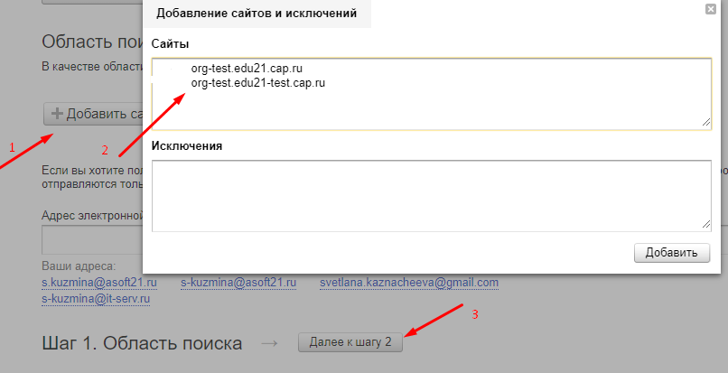
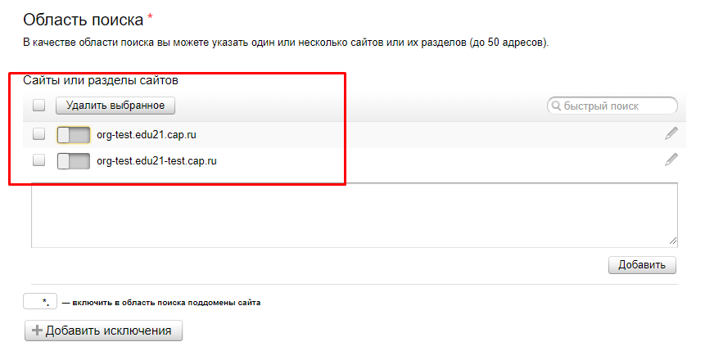
Перейти к шагу 2.
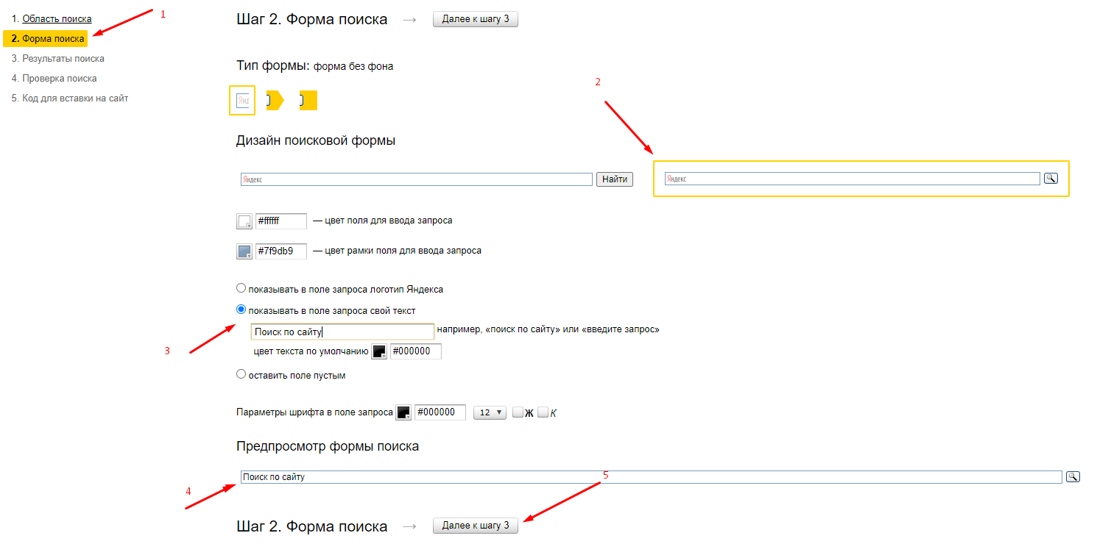
Далее шаг 3.
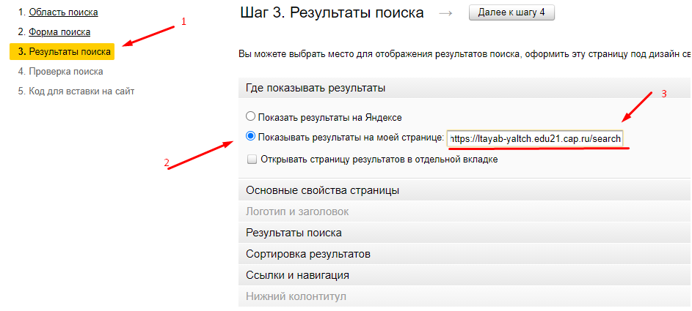
В поле “Показывать на моей странице” ввести: https://[адрес_сайта]/search/
Сделать проверку на шаге 4.
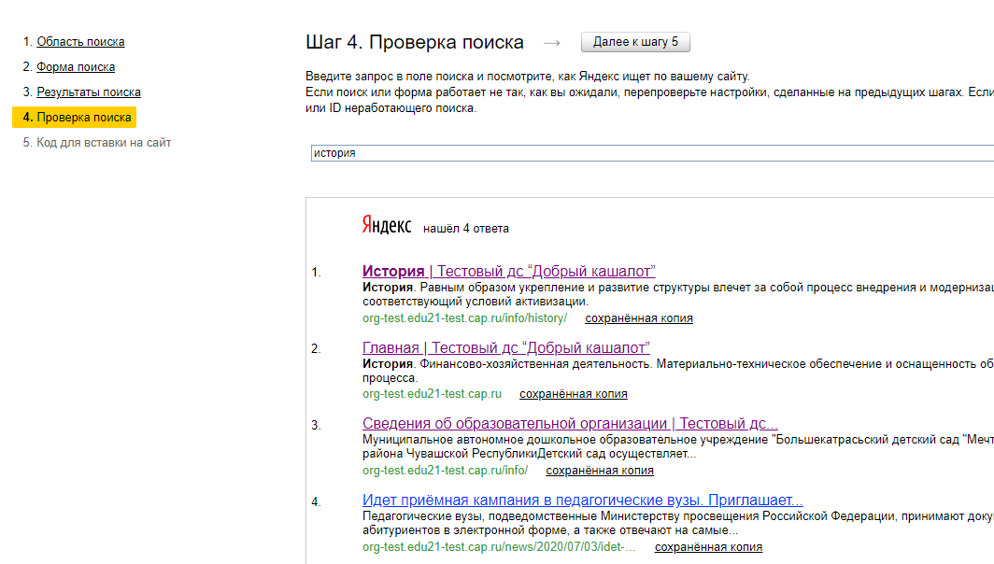
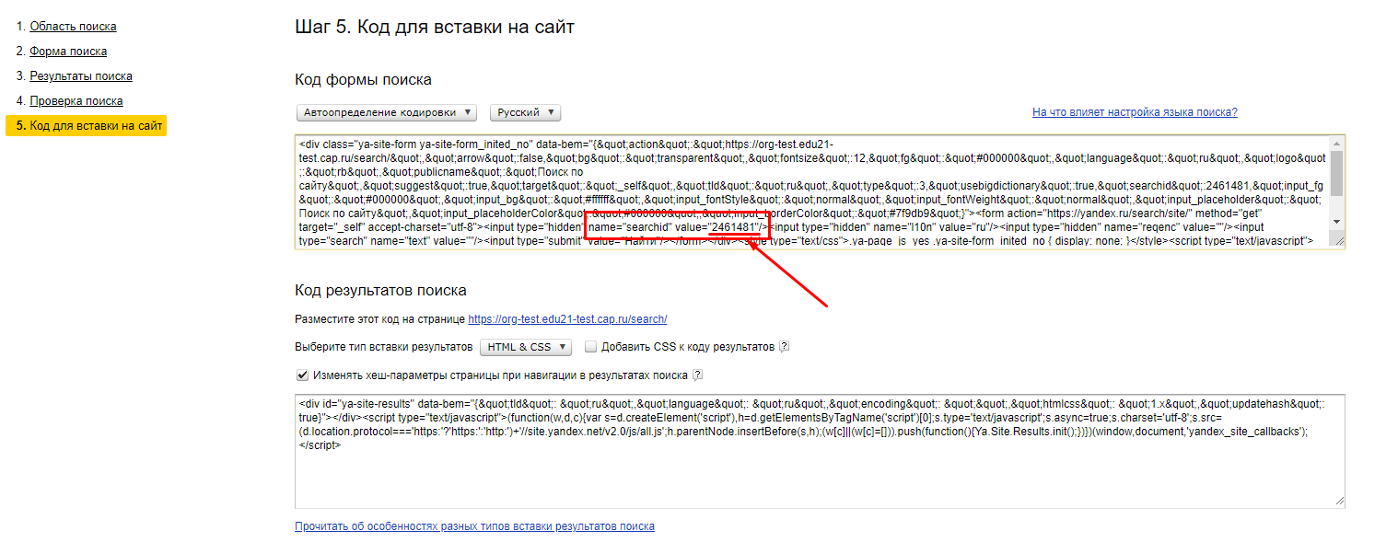
В коде вставки найти идентификатор searchId (для данного примера это 2461481) и указать его в настройках вашего сайта.

